  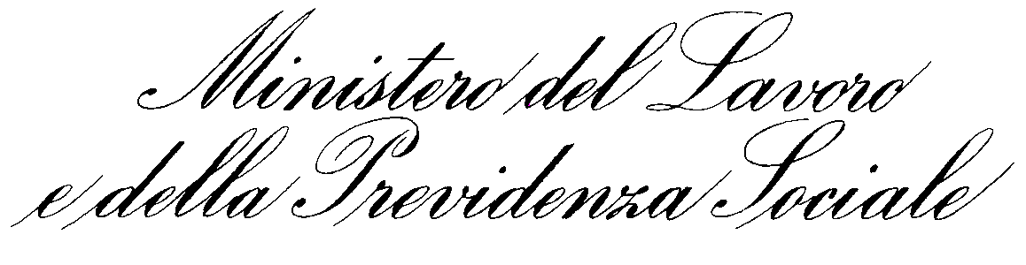 |  | Modena, lì 11/02/2009
Direzione Provinciale del Lavoro di Modena
Servizio ispezione lavoro
P.za Cittadella, 8 – 41100 – Modena – Tel.059/222410-224955
fax 059/224946; e-mail:urp@dplmodena.it; sito:www.dplmodena.it
Orario: lun.-ven. ore 9.00 – 13.30; mar. gio. ore 9.00 – 15.00
Prot. n. 2578  Allegati n.  Risposta al foglio del  e-mail: segreteriadgattivitaispettiva@lavoro.gov.it | Spett. | MINISTERO DEL LAVORO  E DELLA PREVIDENZA SOCIALE  Dir. gen. attività ispettiva
e-mail: ppennesi@lavoro.gov.it | alla c.a. | Dr. Paolo Pennesi
Oggetto - Quesito in materia di visite mediche per l’assunzione di minori in Emilia Romagna

Al fine di orientare correttamente l’attività ispettiva, si chiede di conoscere il parere di codesta Direzione generale sulla seguente questione.
Considerato che nella Regione Emilia-Romagna, a seguito dell’emanazione del Regolamento n. 286/2008, adottato in attuazione della Legge regionale n. 6/2008 ed entrato in vigore il 25/12/2008, l'ASL non effettua le visite mediche previste per l'assunzione di minori dall'art. 8 della Legge n. 977/1967;
Considerato che la normativa regionale non puó incidere su obblighi penalmente sanzionati previsti da una legge dello Stato (secondo l’orientamento espresso dal Ministero dalla lettera circolare prot. n. 15/VI/7144/14.01.01.02 del 11/04/2006, su conforme parere del Consiglio di Stato)
Si ritiene che le visite mediche previste per l'assunzione di minori potranno essere effettuate, in alternativa ai medici dell'ASL, da parte del medico di base del minore o del medico competente nominato dal datore di lavoro a norma del D.Lgs. n. 81/2008.
Trattandosi di questione di notevole rilevanza e di carattere generale, si chiede di conoscere il parere di codesta Direzione generale.

Il Direttore
( Dr. Eufranio Massi )
Pratica Istruita da:
A.Millo

